Отчет по лабораторной работе №6
Задание 1
Написать cli которое запрашивает у пользователя на ввод два числа и выводит результат их деления. Добавить обработку исключений
* FormatException
* DivideByZeroException
* GlobalException + StackTrace
Добавить логирование исключений в файл errors.log
Решение:
* FormatException
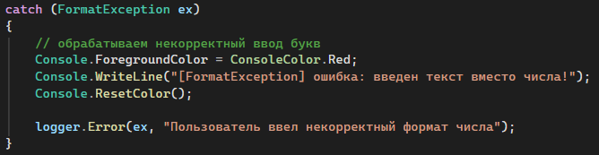
* DivideByZeroException
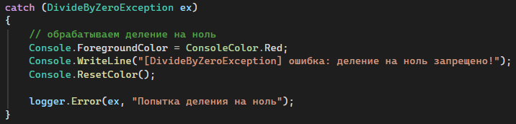
* GlobalException + StackTrace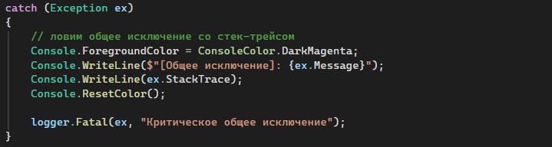
Задание 2
Реализация каcтомных исключений
* Разработать класс NegativeNumberExeption
* Добавление обработки с выводом понятного сообщения в cli с использованием конструктора с параметром message для создания обьекта NegativeNumber

